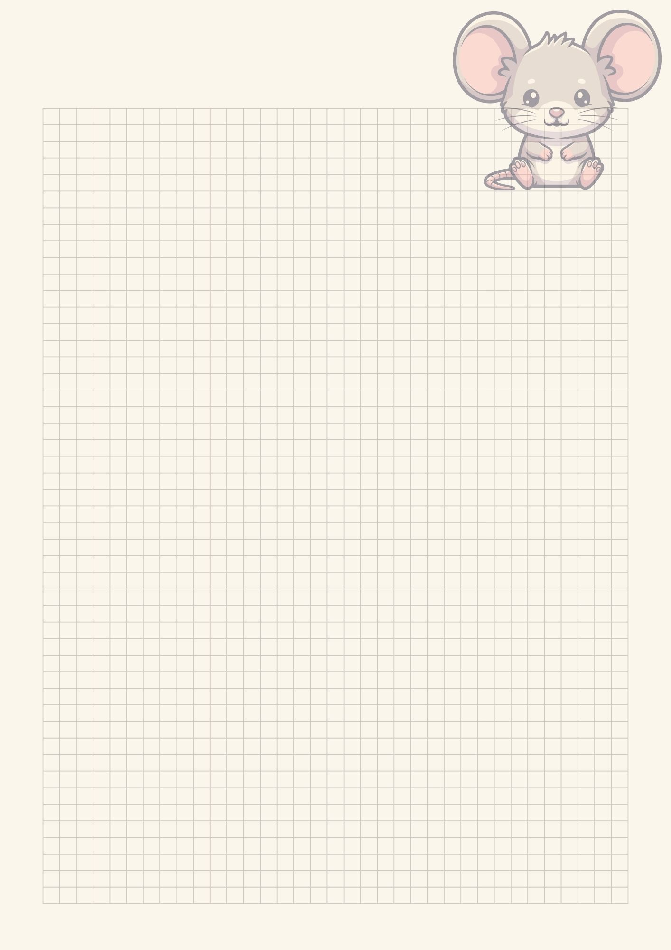

Royaume d’Ambrelune
⚙️ Division des Petites Missions Très Importantes (section Pipin) 🐭
C’est moi, Pipin le Mulot !
Cette feuille est faite juste pour toi : c’est ici que tu peux m’écrire et me raconter plein de choses. J’adore lire tes réponses (et les hiboux aussi, mais chu t…). J’ai tout un tas de questions dans ma tête de mulot ! Tu veux bien m’aider à mieux te connaître ? Alors prends ta plume magique et remplis cette feuille secrète du Bureau de Pipin.

Est-ce que tu aimes les animaux ? (Moi, je les adore … surtout quand ils partagent leur fromage !)

Si tu pouvais te transformer par magie, quel animal aimerais-tu devenir ?

Et dis-moi … as-tu des animaux chez toi ? Si oui, dis-moi comment ils s’appellent et ce qu’ils aiment faire.

Peux-tu les dessiner ici pour moi ? Promis, je leur enverrai une noisette magique de ma réserve spéciale !

Chut… ces réponses sont top secrètes !
— Pipin le Mulot, éclaireur de Boräan et gardien des miettes d’aventure

